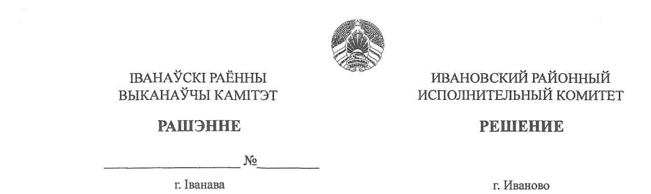

31 декабря 2024 г. 1840

О перечне принимающих организаций,
объектов, видов работ и количества
рабочих мест для участников
студенческих отрядов в 2025 году

На основании части пятой пункта 7 Положения о порядке организации деятельности студенческих отрядов на территории Республики Беларусь, утвержденного Указом Президента Республики Беларусь от 18 февраля 2020 г. № 58, Ивановский районный исполнительный комитет РЕШИЛ:
1. Утвердить перечень принимающих организаций, объектов, видов работ и количество рабочих мест для участников студенческих отрядов в 2025 году (прилагается).
2. Контроль за выполнением настоящего решения возложить на отдел идеологической работы и по делам молодежи Ивановского районного исполнительного комитета и заместителя председателя Ивановского районного исполнительного комитета по направлению деятельности.

Председатель А.В.Ткачук

СОГЛАСОВАНО
Открытое акционерное общество
«Агро-Мотоль»

Открытое акционерное общество
«Достоево»

Открытое акционерное общество
«Тышковичи-Агро»

Открытое акционерное общество
«Бакуново»

Сельскохозяйственное унитарное
предприятие «Ляховичское-Агро»

Рынкевич 2 80 63
УТВЕРЖДЕНО
Решение
Ивановского районного
исполнительного комитета
31.12.2024 № 1840

Перечень принимающих организаций, объектов, видов работ и количества
рабочих мест для участников студенческих отрядов в 2025 году

№ | Наименование объекта и место выполнения работ | Принимающая организация | Предполагаемые сроки | Предполагаемое количество участников | Виды работ
1. | Государственное воспитательно-оздоровительное учреждение образования  «Оздоровительный лагерь «Бригантина» | отдел по образованию Ивановского районного исполнительного комитета | июнь-август | 30 | педагогическая деятельность
2. | Сельскохозяйственные угодья открытого акционерного общества «Агро-Мотоль» | открытое акционерное общество  «Агро-Мотоль» | июнь-август | 10 | сельскохозяйственные работы
3. | Сельскохозяйственные угодья открытого акционерного общества «Достоево» | открытое акционерное общество «Достоево» | июнь-август | 10 | сельскохозяйственные работы
4. | Сельскохозяйственные угодья открытого акционерного общества «Тышковичи-Агро» | открытое акционерное общество  «Тышковичи-Агро» | июнь-август | 10 | сельскохозяйственные работы
5. | Сельскохозяйственные угодья открытого акционерного общества «Бакуново» | открытое акционерное общество «Бакуново» | июнь-август | 10 | сельскохозяйственные работы
6. | Сельскохозяйственные угодья сельскохозяйственного унитарного предприятия «Ляховичское-Агро» | сельскохозяйственное унитарное предприятие «Ляховичское-Агро» | август | 5 | сельскохозяйственные работы, уборка территории
7. | Места общего пользования города Иваново | коммунальное унитарное многоотраслевое производственное предприятие жилищно-коммунального хозяйства «Ивановское ЖКХ» | июнь-август | 5 | уборка территории, сервисные работы
8. | Территория государственного лесохозяйственного учреждения «Пинский лесхоз» | государственное лесохозяйственное учреждение «Пинский лесхоз» | март-август | 25 | экологические работы

Рынкевич 2 80 63

